

《JAVA程序设计》
实 验 报 告

实验项目： JAVA入门
实验地点： 实验室名称：
学 院：计算机科学与技术学院 班级：
学生姓名： 学号：
完成时间：
开课时间： 至 学年第 学期
成 绩
教师签名
批阅日期

实 验 报 告

一、本实验所对应的课程目标
本实验为第一章《JAVA入门》的实验课。通过第一章的学习，使学生了解Java语言的地位、Java语言的特点，学会JDK、eclipse的下载及安装方法、环境变量的设置方法，熟悉Java应用程序在JDK开发环境下基本的开发步骤。
二、实验目的
通过上机操作，使学生掌握以下内容：
- 学会JDK、eclipse的安装方法；
- 掌握环境变量设置方法；
- 熟悉JDK、eclipse开发环境
- 熟悉Java应用程序在JDK开发环境下基本的开发步骤。
四、实验过程及实验结果
4.1 JDK安装
4.2 JDK环境变量设置
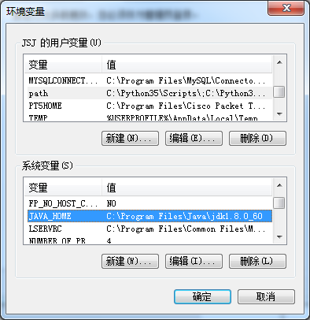
4.3 eclipse安装
4.4 完成教材1.7节上机实践内容

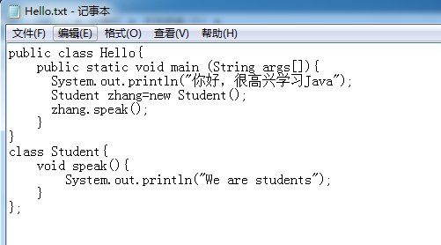
五、实验结果分析
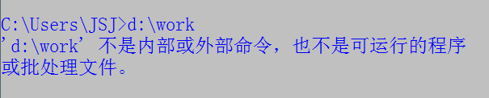
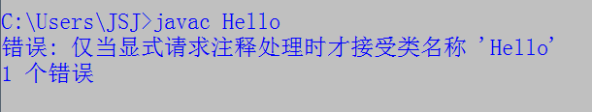
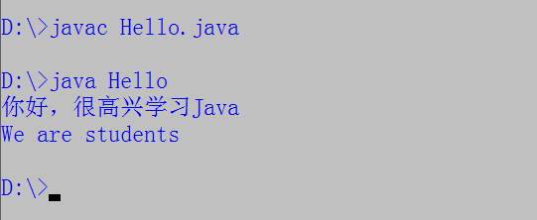
六、课程目标达成心得体会
通过本次实验学会了JDK，掌握了环境变量设置方法。编写了第一个经典程序”Hello world”,在编程的过程中也出现了很多的错误通过查询百度询问同学也将相应的问题一一解决，最终运行成功还是挺欣慰的。
- 教师评语

